**ASSUNTO:. INDICO PARA QUE O DEPARTAMENTO COMPETENTE QUE REALIZE LIMPEZA E ROÇAGEM DO MATO NO COMPLEXO LAVAPÉS.**

**DESPACHO:.**

**SALA DAS SESSÕES ____/____/_____**

**PRESIDENTE DA MESA**

**INDICAÇÃO Nº , DE 2018**

**SENHOR PRESIDENTE,**

**SENHORES VEREADORES,**

INDICO ao Exmo. Senhor Prefeito Municipal para que junto ao Departamento competente realize limpeza e roçagem do mato no Complexo Lavapés.

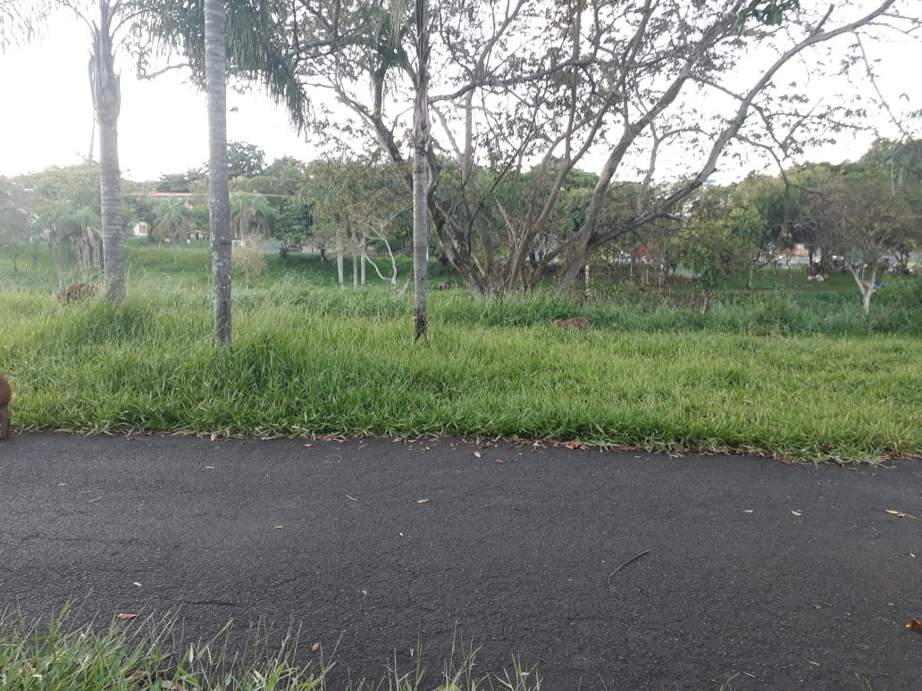

SALA DAS SESSÕES “VEREADOR SANTO RÓTOLLI”, aos 07 de dezembro de 2018

**VEREADOR LUIS ROBERTO TAVARES**